Jímkový termostat Model TC AT10J

Návod k obsluhe a inštalácii

Vlastnosti
- Jímkový termostat s viditeľnou vonkajšiou stupnicou montovaný do jímky
- Jednoduchá prevádzka s pomocou veľkého ručného číselníka
- Teplotný rozsah 0°C – 90°C
- Jednoduché elektrické pripojenie s pomocou dostatočne veľkých káblových svoriek

Montáž
Jímka je opatrená vonkajším závitom 1/2", ktorý sa zaskrutkuje do nátrubku osadeného v mieste, kde potrebujeme strážiť teplotu. Čidlo termostatu sa vsunie do jímky tak, aby telo termostatu dosadlo na jímku. V tejto polohe sa zaistí skrutkou v umelohmotnom golieri.

Elektrické pripojenie
Otvorte termostat tým, že odstránite číselník (1) a uvoľníte veľkú plastovú skrutku (2). Odstráňte veko puzdra. Štyri káblové svorky, ktoré teraz môžete vidieť, sa pripoja takto:
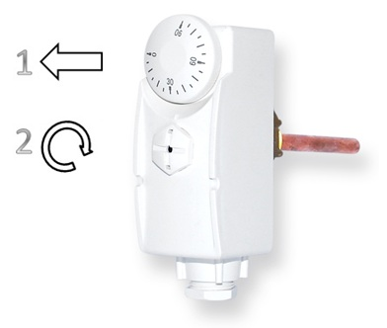
- Svorka C – pripojte fázu
- Svorka 1 – pri dosiahnutí nastavenej teploty rozpojí
- Svorka 2 – pri dosiahnutí nastavenej teploty zopne
- Svorka = uzemnenie

Inštaláciu smie vykonávať výlučne profesionálný inštalatér v súlade s plánom pripojenia.
Okrem toho musí inštalácia tiež odpovedať aktuálne platným smerniciam VDE a špecifikáciam vášho dodávateľa energie. Inštalácia sa vždy vykonáva pri vypnutom prívode prúdu; musia sa dodržiavať bezpečnostné špecifikácie.
Musí sa dodrzať maximálny spínací prúd uvedený v technických údajoch!
Neprijímame žiadnu zodpovednosť za akúkoľvek formu zneužitia.
Jímkový termostat Model TC AT10J

Návod k obsluhe a inštalácii

Vlastnosti
- Jímkový termostat s viditeľnou vonkajšiou stupnicou montovaný do jímky
- Jednoduchá prevádzka s pomocou veľkého ručného číselníka
- Teplotný rozsah 0°C – 90°C
- Jednoduché elektrické pripojenie s pomocou dostatočne veľkých káblových svoriek

Montáž
Jímka je opatrená vonkajším závitom 1/2", ktorý sa zaskrutkuje do nátrubku osadeného v mieste, kde potrebujeme strážiť teplotu. Čidlo termostatu sa vsunie do jímky tak, aby telo termostatu dosadlo na jímku. V tejto polohe sa zaistí skrutkou v umelohmotnom golieri.

Elektrické pripojenie
Otvorte termostat tým, že odstránite číselník (1) a uvoľníte veľkú plastovú skrutku (2). Odstráňte veko puzdra. Štyri káblové svorky, ktoré teraz môžete vidieť, sa pripoja takto:

- Svorka C – pripojte fázu
- Svorka 1 – pri dosiahnutí nastavenej teploty rozpojí
- Svorka 2 – pri dosiahnutí nastavenej teploty zopne
- Svorka = uzemnenie

Inštaláciu smie vykonávať výlučne profesionálný inštalatér v súlade s plánom pripojenia.
Okrem toho musí inštalácia tiež odpovedať aktuálne platným smerniciam VDE a špecifikáciam vášho dodávateľa energie. Inštalácia sa vždy vykonáva pri vypnutom prívode prúdu; musia sa dodržiavať bezpečnostné špecifikácie.
Musí sa dodrzať maximálny spínací prúd uvedený v technických údajoch!
Neprijímame žiadnu zodpovednosť za akúkoľvek formu zneužitia.
Prevádzka

Termostat má otočný manuálny číselník so stupnicou teploty. Otáčajte číselníkom, kým nebude požadovaná teplota odpovedať značke na číselníku

Rozmery: |  | Výkres obvodu: |  | Technické údaje:
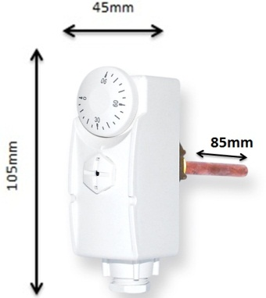
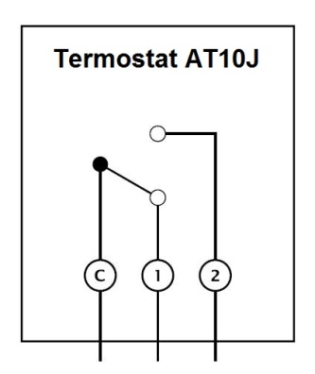
Prevadzkové napätie: 230V AC 50Hz
Kontakt: 1 dvojcestný kontakt
Spínací prúd 16 (4) A
Rozsah riadenia teploty: 30°C-90°C
Krytie: IP20
certifikované CE

Dátum predaja Pečiatka predajne

Dodávateľ:
Thermo-control SK s.r.o.,
Svornosti 43, 821 06 Bratislava SR
Tel/fax.: +421 2 45 52 71 04
Mob.: +421 944 451 862

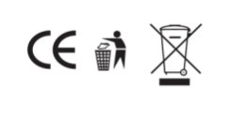
obchod@thermo-control.sk, www.thermo-control.sk

Prevádzka

Termostat má otočný manuálny číselník so stupnicou teploty. Otáčajte číselníkom, kým nebude požadovaná teplota odpovedať značke na číselníku

Rozmery: |  | Výkres obvodu: |  | Technické údaje:
Prevadzkové napätie: 230V AC 50Hz
Kontakt: 1 dvojcestný kontakt
Spínací prúd 16 (4) A
Rozsah riadenia teploty: 30°C-90°C
Krytie: IP20
certifikované CE

Dátum predaja Pečiatka predajne

Dodávateľ:
Thermo-control SK s.r.o.,
Svornosti 43, 821 06 Bratislava SR
Tel/fax.: +421 2 45 52 71 04
Mob.: +421 944 451 862

obchod@thermo-control.sk, www.thermo-control.sk

